Приложение №2
к Договору безвозмездного оказания услуг
от «___» _______________ 2025 г. № ____
Сведения о поступивших в приют для животных
животных без владельцев и животных, от права собственности на которых владельцы отказались,
в информационно-телекоммуникационной сети «Интернет»

Фото | Дата отлова | Населенный пункт и адрес отлова | Вид,  пол,  порода | Прибли-зительный возраст | Окрас, характерис-тика волосяного покрова | Наличие ошейника (шлейки), одежды, клетки, переноски, иного транспор-тировоч-ного устройства | Особые отметины и приметы | Наличие / отсутст-вие стерили-зации / кастра-ции | Физическое состояние животного, особенности походки, передвижения, в том числе вследствие травм | Присвоенный идентификационный номер при маркировании  и чипировании | Дата и причина выбытия животного из приюта
1 | 2 | 3 | 4 | 5 | 6 | 7 | 8 | 9 | 10 | 11 | 12
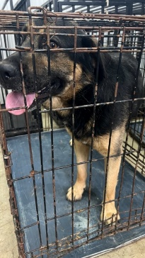 | 15.08.2025г. | Миасский ГО, Устиново, Чапаева 9 | Собака,  кобель,  б\п | 2г | Черно-серый | Нет | Вес 35 кг; высота в холке 40 см | Нет | Удовлетворительное | Бирка №RU109303b74  Чип 643067632861027  Дело №371  Карточка учета № 1
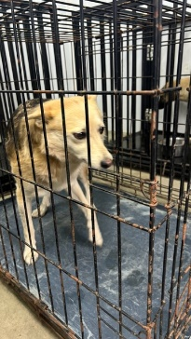 | 15.08.2025г. | Миасский ГО, Черновское, Мостовой пер. | Собака,  сука,  б\п | 1,5г | Рыже-черный | Нет | Вес 11 кг; высота в холке 27 см | Нет | Удовлетворительное | Бирка №RU10аа45825  Чип 643041801459787  Дело №371  Карточка учета № 2
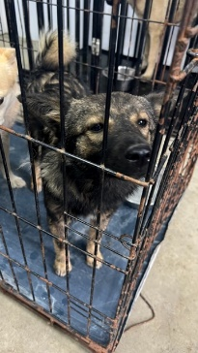 | 15.08.2025г. | Миасский ГО, Устиново, Молодежная 17/2 | Собака,  сука,  б\п | 3г | Черно-рыжий | Нет | Вес 9 кг; высота в холке 29 см | Нет | Удовлетворительное | Бирка №RU113b72300  Чип 643054765539987  Дело №371  Карточка учета № 3
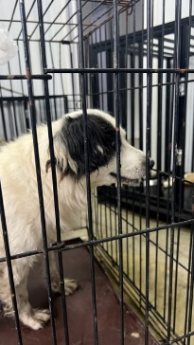 | 15.08.2025г. | Миасский ГО, Устиново, Молодежная 17/2 | Собака,  кобель,  б\п | 9л | Бело-черный | Нет | Вес 18 кг; высота в холке 33 см | Нет | Удовлетворительное | Бирка №RU10а262b23  Чип 643002981904350  Дело №371  Карточка учета № 4
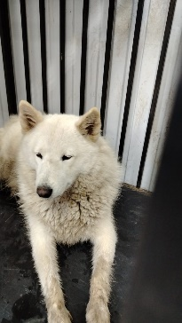 | 15.08.2025г. | Миасский ГО, Миасс, пер.Жебруна 17а | Собака,  сука,  б\п | 6л | белый | Нет | Вес 19 кг; высота в холке 34 см | Нет | Удовлетворительное | Бирка №RU167а9b092  Чип 643067900946264  Дело №371  Карточка учета №5

